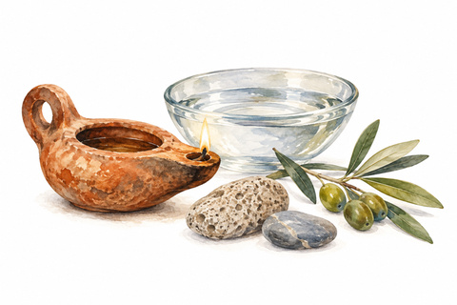
Des éléments antiques aux éléments chimiques
Carnet élève collège
Physique chimie et langues anciennes
De quoi le monde est-il fait ? Dans ce parcours, tu vas comparer des textes antiques à des observations et à des modèles scientifiques. Tu apprendras aussi pourquoi la chimie parle encore grec et latin.
Nom et prénom ....................................................................
Classe ............................. Groupe .............................
Parcours principal : 4e et 3e. Les aides permettent de travailler dès la 5e. Les questions de langue les plus approfondies sont signalées « Pour aller plus loin ». Tu peux utiliser les traductions sans connaître le grec.
À la fin, ton groupe présentera une notice pour le Musée des mots de la matière. Elle associera un mot ancien, une connaissance scientifique et une preuve ou une limite du modèle.
Avant de commencer
Avant de commencer 1. Une seringue dite « vide » contient-elle quelque chose ? Écris ton hypothèse.
Avant de commencer 2. L’eau pure est-elle un mélange ? Écris ton hypothèse.
Avant de commencer 3. Une mine de crayon graphite ordinaire contient-elle du plomb ?
Avant de commencer 4. Un nom scientifique suffit-il à prouver une propriété ? Écris ton idée de départ.


Des éléments antiques aux éléments chimiques
Carnet élève collège
Les photographies fournies servent de point de départ. Les textes, consignes et schémas de ce carnet forment un parcours autonome.
Un monde encore indistinct
Séance 1 · Lire une cosmogonie
Ovide, poète latin du Ier siècle av. J.-C. et du début du Ier siècle ap. J.-C., raconte dans les Métamorphoses la formation d’un monde organisé. Une cosmogonie est un récit ou une explication des origines du monde.
Ante mare et terras et quod tegit omnia caelum
unus erat toto naturae vultus in orbe,
quem dixere chaos […]
Ovide, Métamorphoses, livre I, v. 5–7, jusqu’à chaos. Texte latin : H. Magnus (éd.), Gotha, F. A. Perthes, 1892 ; Alpheios. [A1]
Traduction française originale du dossier. Avant la mer, les terres et le ciel qui couvre tout, la nature n’avait, dans tout l’univers, qu’un seul aspect, que l’on appela Chaos.
Forme latine | Aide
ante | avant
mare / terras / caelum | la mer / les terres / le ciel
unus / vultus | un seul / aspect, visage
naturae / in orbe | de la nature / dans le monde
dixere | ils appelèrent ; forme poétique de dixerunt

1. Relève les trois réalités naturelles nommées au premier vers.
2. Quel mot latin exprime l’unité du monde initial ?


Un monde encore indistinct
Séance 1 · Lire une cosmogonie
3. « Vultus » signifie aussi « visage ». Quel effet cette image produit-elle ?

4. Ce passage décrit-il une expérience ? Justifie par ce que le texte présente.
Pour aller plus loin. Repère l’antécédent de quem et explique ce que le pronom reprend.
Pour aller plus loin. Explique le rôle de naturae dans naturae vultus.
Les quatre éléments des Anciens
Séance 1 · Comparer des modèles antiques
Au Ve siècle av. J.-C., Empédocle propose quatre « racines » : terre, eau, air, feu. Au IVe siècle av. J.-C., Aristote classe les éléments selon deux couples de qualités. Les philosophes antiques ne défendent pas tous le même modèle. Aristote distingue les constituants théoriques de son modèle des corps sensibles et admet leurs transformations.

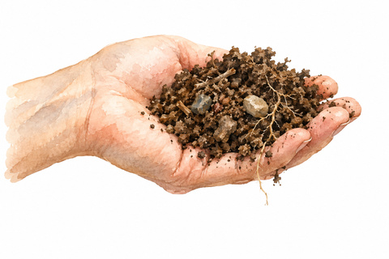
Les quatre éléments des Anciens
Séance 1 · Comparer des modèles antiques
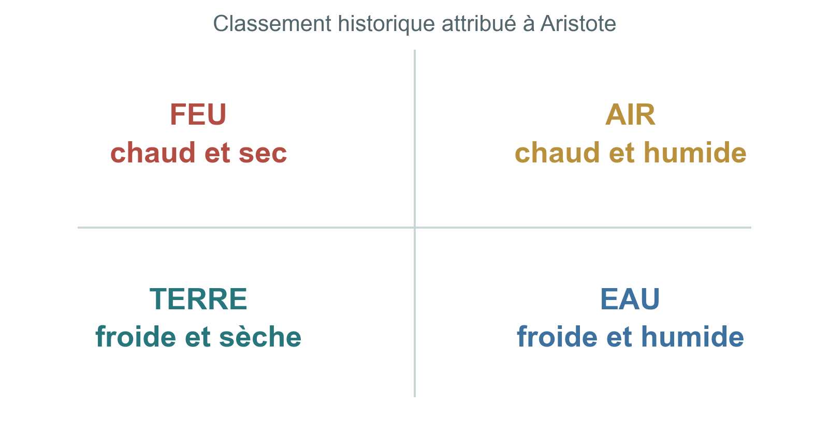
Schéma historique simplifié. Ces qualités ne définissent pas les éléments chimiques actuels.
En français | En latin | En grec
la terre | terra | γῆ gē
l’eau | aqua | ὕδωρ hydōr
l’air | aer | ἀήρ aēr
le feu | ignis | πῦρ pyr

5. D’après le schéma, quels éléments ont le chaud en commun ? Et l’humide ?
6. Quelle différence fais-tu entre l’« eau » du classement antique et un échantillon d’eau dont on mesure aujourd’hui la température ? Aide : distingue un principe dans un modèle et un échantillon réel dont on mesure une propriété.


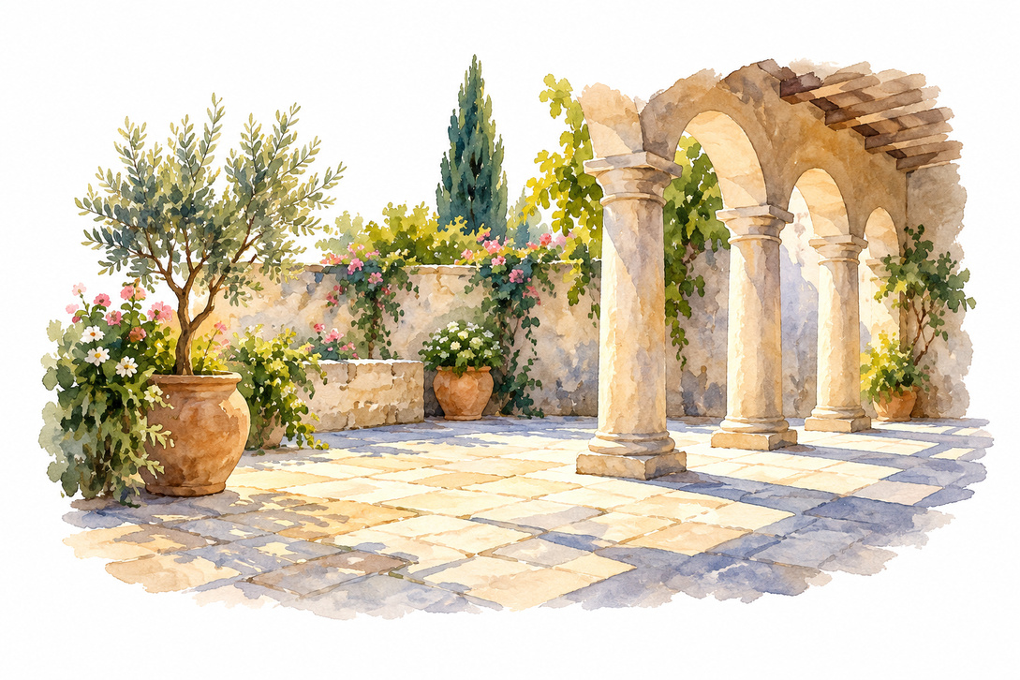
Les quatre éléments des Anciens
Séance 1 · Comparer des modèles antiques
7. Trouve deux mots français construits avec « géo- », « hydro- » ou « pyro- » et explique leur lien avec le mot grec.
Trace. Explique en deux phrases pourquoi un élément antique et un élément chimique ne désignent pas la même notion.
Repères : Empédocle, fragment 31 B 6 Diels–Kranz ; Aristote, De la génération et de la corruption, II, 3, 330a–330b. Livre photographié, p. 2–3.
Des formes pour expliquer le monde
Séance 2 · Lire Platon et construire un modèle
[…] τὰ δὲ γεγονότα νῦν τῷ λόγῳ γένη διανείμωμεν εἰς πῦρ καὶ γῆν καὶ ὕδωρ καὶ ἀέρα.
γῇ μὲν δὴ τὸ κυβικὸν εἶδος δῶμεν […]
Platon, Timée, 55d (repérage de Stephanus ; extrait). Texte grec : J. Burnet (éd.), Platonis Opera, t. IV, Oxford, Clarendon Press, 1905 ; Perseus. [A4]
Traduction française originale du dossier. Quant aux types de corps que notre raisonnement vient de produire, répartissons-les entre le feu, la terre, l’eau et l’air. À la terre, donnons donc la forme cubique […]


Des formes pour expliquer le monde
Séance 2 · Lire Platon et construire un modèle
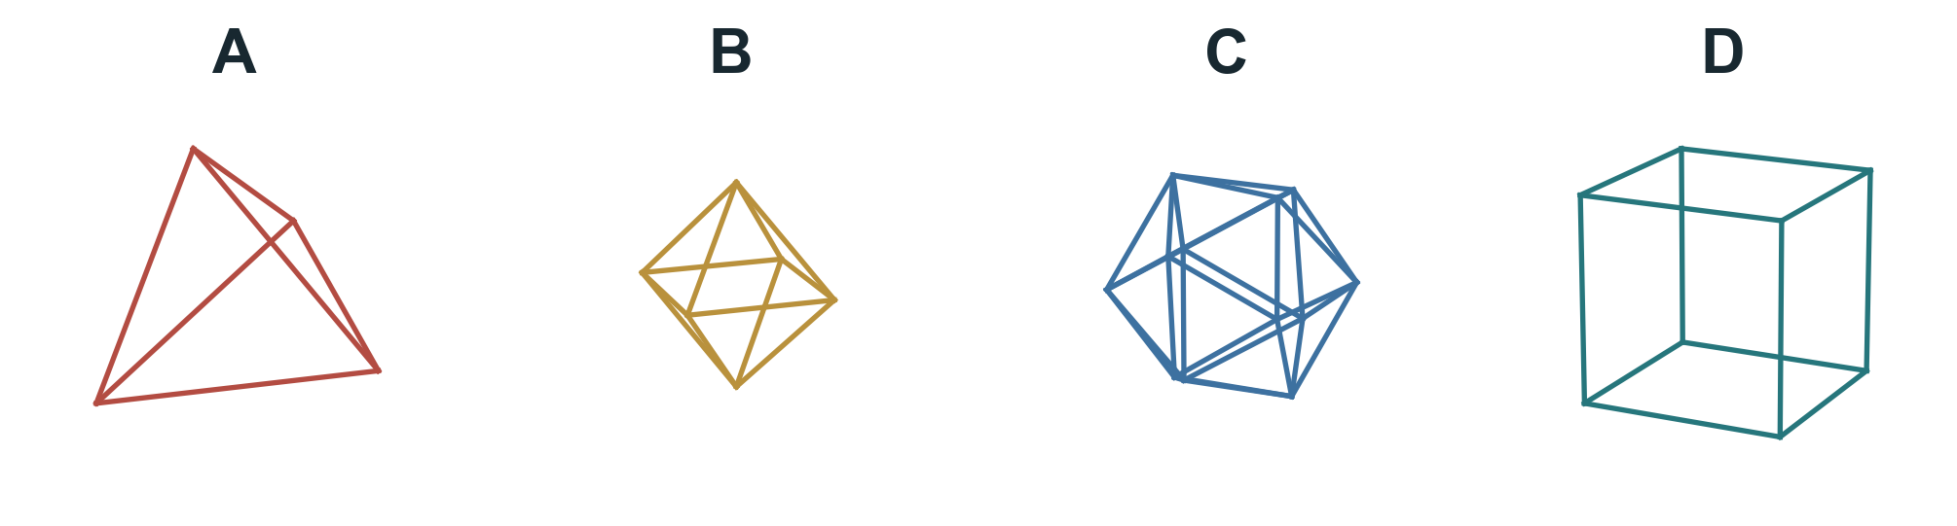
Dessins de solides géométriques. Les traits figurent les arêtes ; certaines sont cachées dans une maquette opaque.
Dans ce passage et sa suite, Platon attribue le tétraèdre au feu, l’octaèdre à l’air, l’icosaèdre à l’eau et le cube à la terre. Tétra- évoque quatre, octa- huit, icosa- vingt ; un cube possède six faces carrées. Toutes les faces ne sont pas visibles sur le dessin en perspective : appuie-toi aussi sur le texte et, pour le cube ou le tétraèdre, sur la maquette.
Dessin | Nom du solide | Nombre et forme des faces | Élément chez Platon
A | ........................ | ................ | ........................
B | ........................ | ................ | ........................
C | ........................ | ................ | ........................
D | ........................ | ................ | ........................

1. Complète le tableau à l’aide du texte : nom du solide, nombre et forme de ses faces, élément associé.
2. Entoure les quatre noms grecs des éléments et le mot proche de « cubique ».


Des formes pour expliquer le monde
Séance 2 · Lire Platon et construire un modèle
3. Assemble le cube ou le tétraèdre de l’annexe. Explique ce que la maquette aide à comprendre et ce qu’elle ne démontre pas.
À retenir. Le cinquième solide, le dodécaèdre, est associé au Tout en Timée 55c. Le passage ne dit pas « dodécaèdre = éther ». Les correspondances des quatre autres se lisent en 55d–56b.
La matière dans une seringue
Séance 3 · Expérimenter avec un gaz
Question. Peut-on réduire le volume occupé par l’air enfermé ?
Matériel. Une seringue en plastique de 30 à 60 mL, sans aiguille, et un obturateur adapté ou un doigt posé sur l’ouverture.
Avant de manipuler. Écris ta prévision : quand on bouchera l’ouverture et que l’on poussera doucement le piston, que se passera-t-il ?
Ma prévision
Protocole. Tire le piston pour enfermer environ 20 mL d’air. Lis le volume. Bouche l’ouverture. Pousse doucement, sans forcer, puis relâche progressivement. Ne dirige jamais l’ouverture vers une personne.
Observation | Relevé de notre groupe
Volume initial | ................ mL
Volume pendant la poussée douce | ................ mL

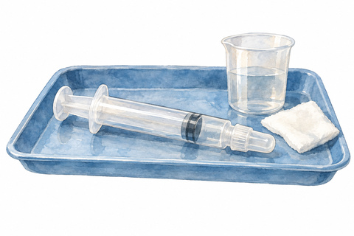
La matière dans une seringue
Séance 3 · Expérimenter avec un gaz
Observation | Relevé de notre groupe
Sensation et mouvement au relâchement | ................................................................

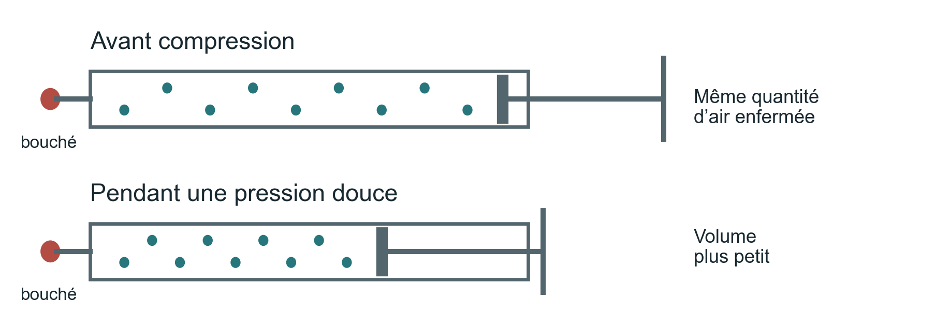
Modèle proposé pour discuter le résultat. Les points représentent des particules, sans montrer leur taille réelle.
1. Quel mot convient : l’air est compressible ou incompressible ? Justifie.
2. Dans le modèle, est-ce la taille des particules ou leur espacement moyen qui change ?
3. Cette expérience suffit-elle à connaître la composition de l’air ? Explique.

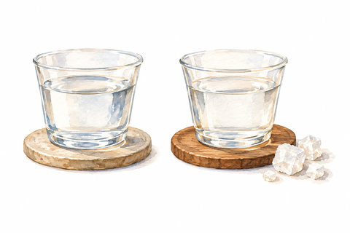
Eau pure et air
Séance 3 · Distinguer un corps pur et un mélange
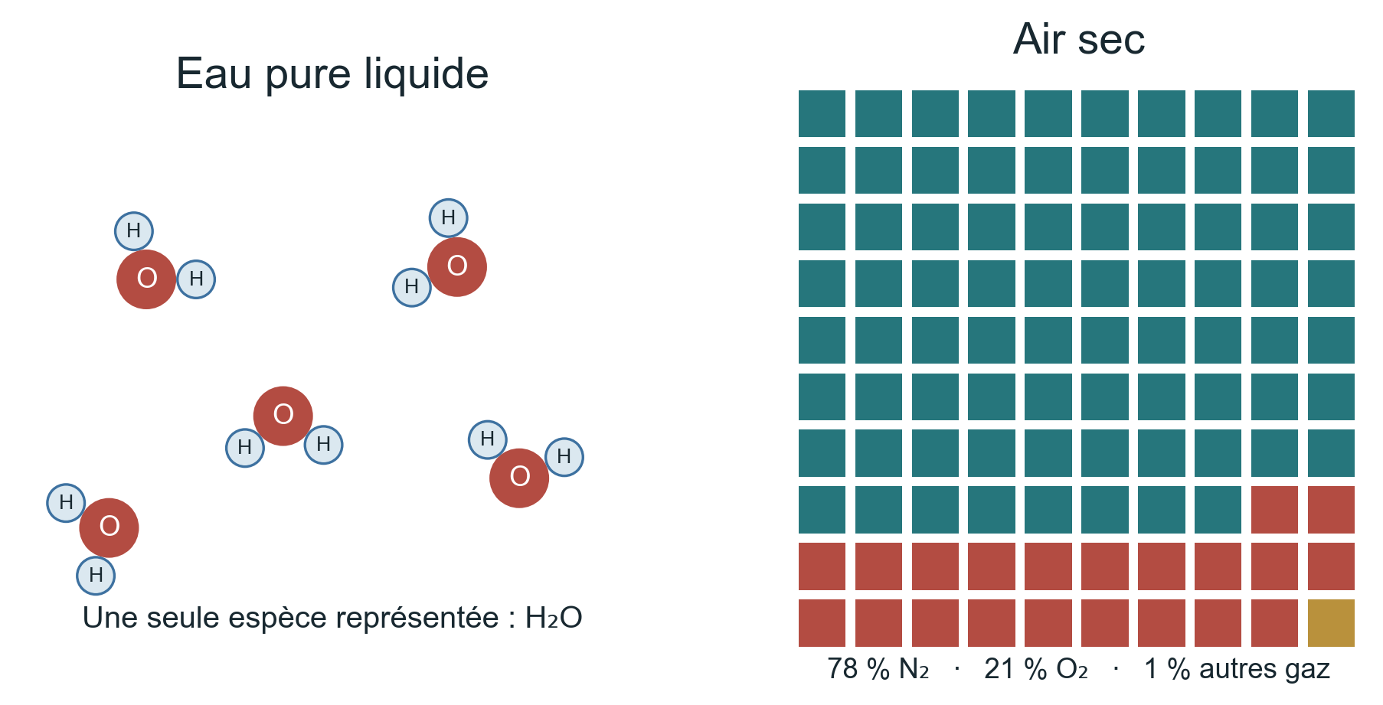
À gauche : modèle moléculaire. À droite : répartition en volume, arrondie, de l’air sec ; une case représente 1 %. Les deux dessins ne sont pas à la même échelle.
Une molécule H₂O contient deux atomes H et un atome O liés entre eux. L’eau pure contient une seule espèce : c’est un corps pur composé. Plusieurs éléments combinés dans une molécule ne constituent pas un mélange.
L’air sec est un mélange : environ 78 % N₂, 21 % O₂ et 1 % d’autres gaz, surtout l’argon, en volume. La vapeur d’eau peut s’y ajouter en quantité variable. La composition est donnée par un document, pas par le TP seringue.
Échantillon | Corps pur ou mélange | Justification
Eau pure H₂O | ........................ | ........................
Dioxygène pur O₂ | ........................ | ........................
Air | ........................ | ........................

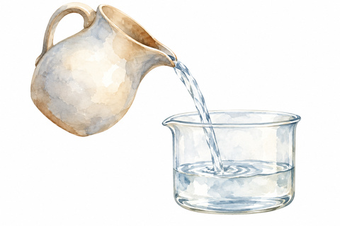
Eau pure et air
Séance 3 · Distinguer un corps pur et un mélange
Échantillon | Corps pur ou mélange | Justification
Eau sucrée | ........................ | ........................

4. Combien d’atomes contient une molécule H₂O ? Combien d’éléments chimiques différents ?
5. Pourquoi « transparent » ne signifie-t-il pas « pur » ?
6. Quand de l’eau s’évapore, elle devient de la vapeur d’eau. Quelle propriété de la molécule reste la même ? Explique pourquoi elle ne devient pas de l’air.
Donnée de composition : [S4] NOAA, JetStream, « The Atmosphere », tableau de composition de l’air sec. [noaa.gov] La vapeur d’eau est invisible ; le brouillard visible est formé de gouttelettes.
La masse lors de la dissolution
Séance 4 · Comparer deux pesées
Question. La masse totale change-t-elle quand le sucre se dissout dans l’eau ?
Matériel. Un flacon transparent étanche de 250 mL, son couvercle, un petit godet intérieur, 30 à 50 mL d’eau, 3 à 5 g de sucre et une balance.
Le professeur place le sucre dans le petit godet, au sec, et l’eau au fond du flacon. Le godet reste à l’intérieur. On ferme le flacon : il doit rester fermé entre les deux pesées.

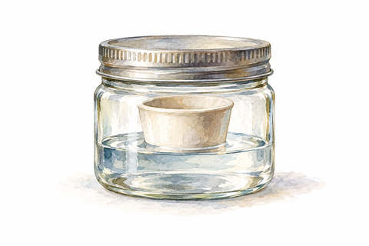
La masse lors de la dissolution
Séance 4 · Comparer deux pesées
Réaliser le protocole
1. Vérifie que l’extérieur du flacon est sec. Pèse tout l’ensemble fermé et relève la masse initiale.
2. Incline doucement le flacon pour que le sucre touche l’eau ; agite sans ouvrir.
3. Lorsque les cristaux ne sont plus visibles, repose le flacon sur la même balance et attends que l’affichage se stabilise. Relève la masse finale. Ne goûte aucun produit.
Lire la mesure. La résolution est la plus petite variation de masse que la balance peut afficher. Relève-la avec le professeur. Si les deux affichages diffèrent, vérifie le montage puis refais la lecture sans ouvrir le flacon. Discute le résultat avec le professeur : la résolution seule ne suffit pas à expliquer tous les écarts.
Ce que nous relevons | Valeur ou observation
Masse initiale de l’ensemble fermé | ................ g
Masse finale du même ensemble | ................ g
Écart entre les deux affichages | ................ g
Résolution de la balance | ................ g
Aspect du sucre après agitation | ........................................................

1. Liste tout ce qui a été pesé, y compris les objets.

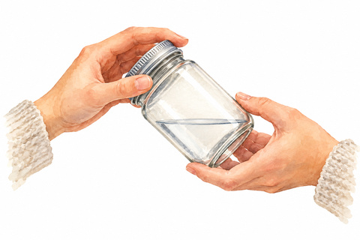
La masse lors de la dissolution
Séance 4 · Comparer deux pesées
2. Compare tes deux affichages. Avec l’aide du professeur, indique s’ils sont compatibles avec une masse conservée. Justifie en tenant compte des conditions de mesure.
3. Pourquoi doit-on garder le même flacon fermé et tous ses accessoires ?
4. Représente l’eau et le sucre avant et après dissolution dans les deux cadres. Garde les mêmes symboles et ajoute une légende. Explique brièvement ce qui a changé.
Avant dissolution | Après dissolution

Le sucre se disperse dans l’eau. Cette transformation physique forme un mélange ; elle ne prouve pas à elle seule ce qui se passe dans toutes les réactions chimiques.

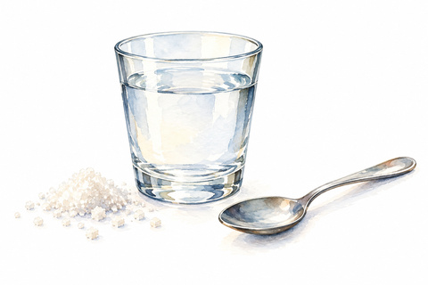
Transformer sans anéantir
Séance 4 · Mettre en regard un texte et un modèle
Haud igitur redit ad nilum res ulla, sed omnes
Discidio redeunt in corpora materiai.
Lucrèce, De rerum natura (De la nature), livre I, v. 248–249. Texte latin : M. Deufert (éd.), Berlin/Boston, De Gruyter, 2019 ; MQDQ, édition numérique 2022. [A2]
Traduction française originale du dossier. Aucune chose ne retourne donc au néant ; toutes, en se séparant, retournent aux corps constitutifs de la matière.
Aides de langue. Haud : ne… pas ; igitur : donc ; res ulla : aucune chose, avec la négation ; omnes : toutes ; corpora : corps ; materiai : forme ancienne de materiae, « de la matière ».
5. Relève la négation, le connecteur de conclusion et les deux formes du verbe « retourner ».
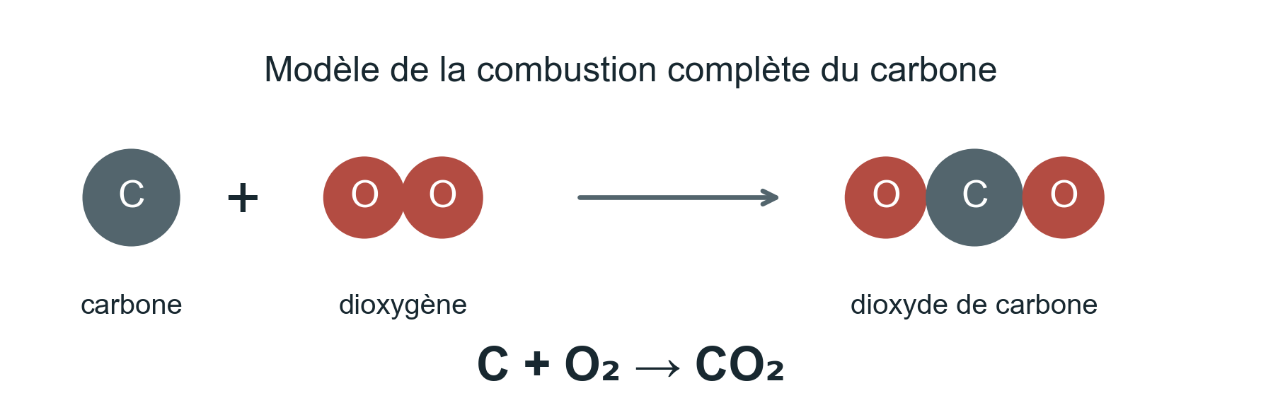
Bilan de la combustion complète du carbone avec assez de dioxygène. Un symbole C compte un atome appartenant au solide carboné ; il ne représente pas une molécule isolée de graphite.
Modélisation, sans combustion en classe. Prends trois pièces C et trois paires O₂. Regroupe-les pour représenter le produit CO₂. Tu dois conserver toutes les lettres et utiliser toutes les pièces.
Comptage | Avant | Après
Atomes de carbone | ................ | ................

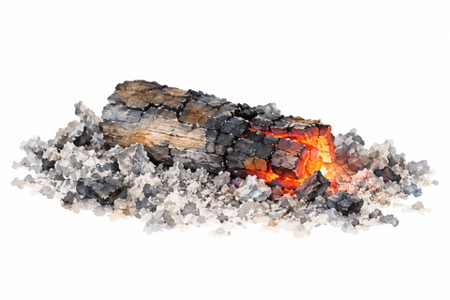
Transformer sans anéantir
Séance 4 · Mettre en regard un texte et un modèle
Comptage | Avant | Après
Atomes d’oxygène | ................ | ................

6. Combien de molécules CO₂ obtiens-tu ? Qu’est-ce qui est conservé ?
7. Pourquoi le texte de Lucrèce ne constitue-t-il pas une pesée scientifique ?
Trace à compléter. Une transformation chimique ordinaire modifie les espèces présentes. Les atomes sont ....................... ; chaque élément chimique est ....................... .
Plusieurs visages pour le carbone
Séance 5 · Relier une structure à des propriétés
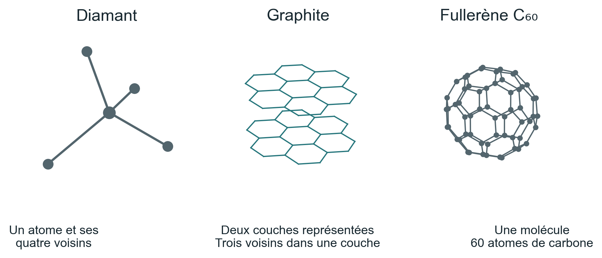
Schémas de structures. Les couleurs et les traits sont des conventions. Diamant et graphite forment des réseaux étendus ; C₆₀ est une molécule.

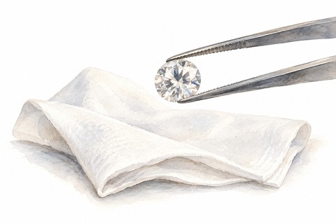
Plusieurs visages pour le carbone
Séance 5 · Relier une structure à des propriétés
Dans un diamant, chaque atome de carbone est lié à quatre voisins. Dans le graphite, il est lié à trois voisins dans une couche ; les couches peuvent glisser les unes sur les autres. Une molécule C₆₀ forme une cage de 60 atomes de carbone.
Forme du carbone | Organisation | Propriété ou usage
Diamant | Réseau dans trois dimensions | Très dur ; outils de coupe
Graphite | Couches superposées | Peut laisser une trace ; mines de crayon
Fullerène C₆₀ | Cage moléculaire | Matériau étudié en recherche

1. Quel élément est commun aux trois structures ? Qu’est-ce qui change ?
2. Pourquoi la formule « le diamant est une molécule C₆₀ » serait-elle fausse ?
Observation. Fais un trait au crayon graphite. Une mine ordinaire contient notamment du graphite et de l’argile : elle n’est ni du plomb ni du carbone pur. Le charbon de bois usuel contient lui aussi d’autres constituants.
3. Le latin « carbo, carbonis » signifie « charbon ». Où vois-tu le radical du mot français « carbone » ?


Plusieurs visages pour le carbone
Séance 5 · Relier une structure à des propriétés
4. Platon utilise des solides ; la chimie étudie aussi des structures. Cette ressemblance prouve-t-elle qu’il avait observé les atomes ? Justifie.
Sources : RSC, « Carbon », élément 6, rubriques sur les formes et les usages ; [periodic-table.rsc.org]. [H3] Kroto et collaborateurs, « C₆₀: Buckminsterfullerene », Nature 318, 162–163, 1985 ; DOI 10.1038/318162a0. Livre photographié, p. 4–7.
Les noms gardent une histoire
Séance 5 · Décomposer et vérifier
Les chimistes ont repris des mots anciens pour nommer des substances et des éléments. L’origine du nom aide à comprendre un choix historique ; il faut ensuite vérifier les propriétés par des connaissances scientifiques.
Élément de formation | Sens utile
hydro- : ὕδωρ, hydōr | eau
oxy- : ὀξύς, oxys | aigu ; aigre ou acide selon le contexte
-gène : famille de γεννᾶν, gennan | engendrer
a- + ζωτικός, zōtikos | privation + vital
φῶς, φωτός : phōs, phōtos | lumière
-phore : famille de φέρω, pherō | porter
graph- : γράφειν, graphein | écrire
carbo, carbonis | charbon

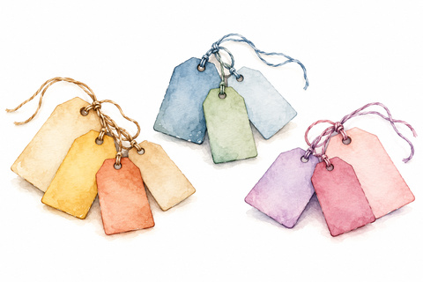
Les noms gardent une histoire
Séance 5 · Décomposer et vérifier
5. Décompose « hydrogène » et propose son sens historique.
6. Décompose « phosphore ». Quel nom courant en « photo- » emploie la même famille grecque ?
7. Quel verbe grec explique le nom « graphite » ?
Documents pour raisonner. Le nom « oxygène » rappelle l’idée qu’il engendrerait les acides. Pourtant HCl, le chlorure d’hydrogène, donne une solution acide dans l’eau sans contenir d’oxygène dans sa formule. Le diazote seul ne permet pas la respiration humaine, mais des composés contenant l’élément azote sont indispensables au vivant.
8. Choisis « oxygène » ou « azote » et explique pourquoi son nom ne suffit pas à définir toutes ses propriétés.
Lexique contrôlé dans le Dictionnaire de l’Académie française et le TLFi. Livre photographié, p. 8–14.

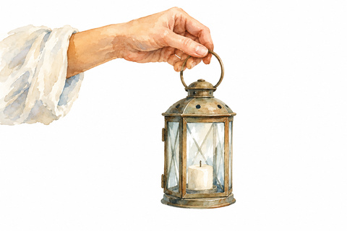
Porter la lumière en grec et en latin
Séance 6 · Lire Cicéron
[…] stella Veneris, quae Φωσφόρος Graece Lucifer Latine dicitur cum antegreditur solem, cum subsequitur autem Ἕσπερος […]
Cicéron, De natura deorum (De la nature des dieux), livre II, chap. 20, § 53 (extrait). Texte latin : O. Plasberg (éd.), Leipzig, Teubner, 1917 ; Perseus/Alpheios. [A3]
Traduction française originale du dossier. […] l’astre de Vénus, qui se dit Phosphoros en grec et Lucifer en latin lorsqu’il précède le Soleil, mais Hesperos lorsqu’il le suit […]
Dans ce passage, Cicéron parle de Vénus, une planète que l’on peut observer près du lever ou du coucher du Soleil. Le mot latin stella désigne ici un astre : il ne faut pas en déduire que Vénus est une étoile au sens scientifique actuel.
En grec | En latin | Sens
φῶς, φωτός phōs, phōtos | lux, lucis | lumière
φέρω pherō | fero, ferre | porter
Φωσφόρος Phosphoros | Lucifer | porteur de lumière

1. Quel mot latin permet de retrouver le nom de la planète ?
2. Dans « stella Veneris », quel nom est complété par « Veneris » ?
3. Pourquoi les noms Phosphoros et Lucifer peuvent-ils désigner le même astre ?


Porter la lumière en grec et en latin
Séance 6 · Lire Cicéron
4. Le texte parle-t-il de l’élément chimique phosphore ? Appuie ta réponse sur le sujet de la phrase.
Pour aller plus loin. Retrouve les deux groupes introduits par cum, « lorsque ». Dicitur est un passif ; antegreditur et subsequitur sont des verbes déponents, de forme passive et de sens actif. Le professeur peut guider cette lecture.
La désignation astronomique Lucifer est celle du passage antique étudié. Il faut la distinguer d’autres emplois du nom dans d’autres contextes.
Une découverte mise en image
Séance 6 · Lire un document artistique
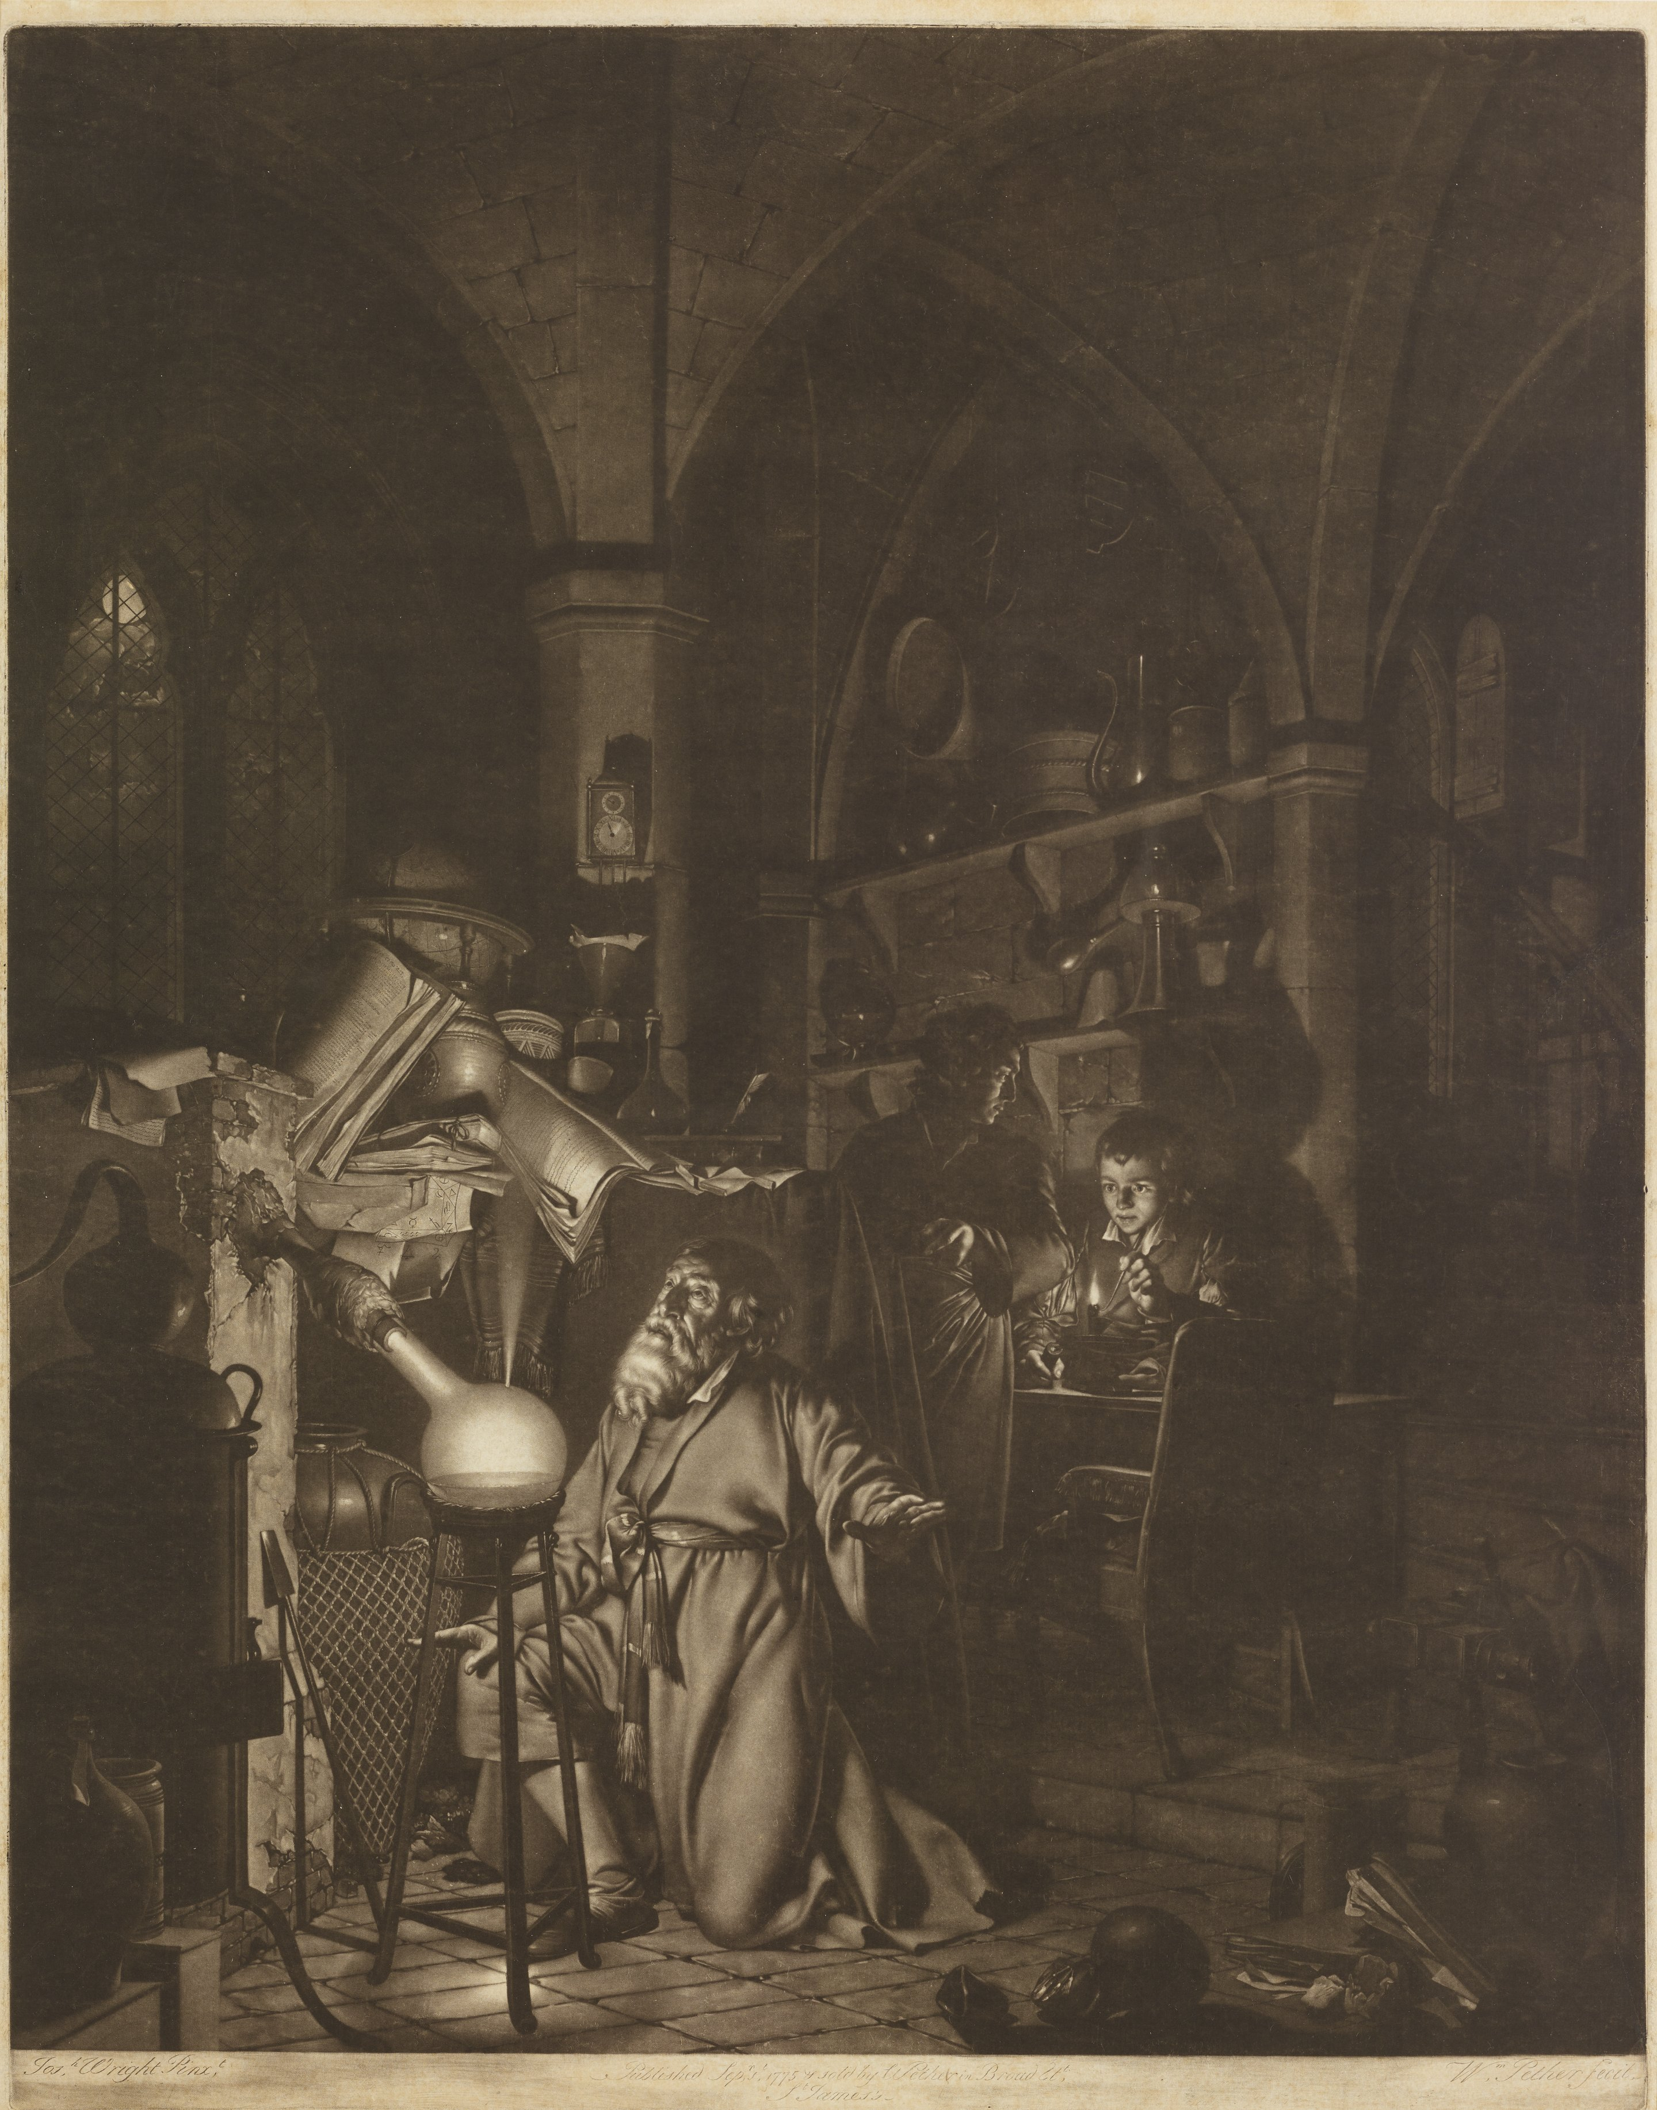
William Pether, The Discovery of Phosphorus, 1775, gravure d’après le tableau de Joseph Wright de 1771. Science History Institute, domaine public.


Une découverte mise en image
Séance 6 · Lire un document artistique
En 1669, Hennig Brand obtient du phosphore à Hambourg au cours de ses recherches d’alchimie. La gravure de 1775 est réalisée bien plus tard. Elle représente la surprise devant une matière lumineuse.
5. D’où semble provenir la lumière principale ? Quel personnage attire-t-elle ?
6. Calcule le temps écoulé entre 1669 et la gravure de 1775. Pourquoi cette image ne peut-elle pas être un témoignage pris sur le vif ?
À distinguer. Le phosphore blanc peut émettre de la lumière par réaction chimique : c’est une chimiluminescence. Un autocollant qui luit après avoir été éclairé permet d’étudier un autre phénomène. Les manipulations de la séance utilisent uniquement cet autocollant intact et une LED visible.
Une lumière qui persiste
Séance 6 · Comparer avec des témoins
Question. Un objet peut-il luire après extinction de l’éclairage ?
Matériel. A et B, deux autocollants identiques ; une LED blanche, du papier opaque, du papier blanc et une boîte sombre.

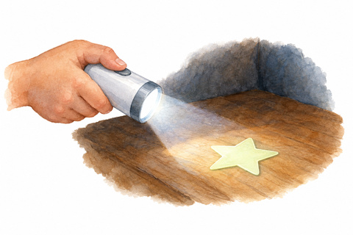
Une lumière qui persiste
Séance 6 · Comparer avec des témoins
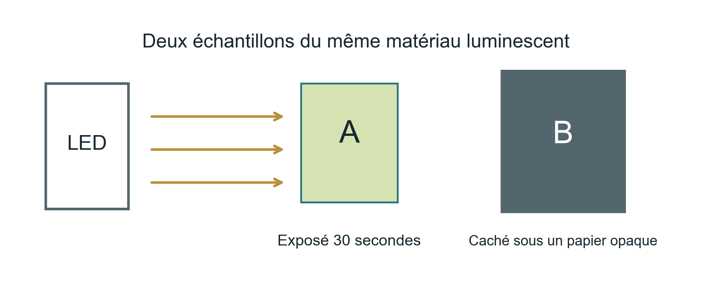
Le témoin B a été conservé dans l’obscurité jusqu’à ce que sa lueur résiduelle ne soit plus perceptible.
Protocole. Éclaire A et le papier blanc pendant 30 secondes, à la même distance de la lampe. B reste caché. Éteins la LED, découvre B et observe les trois objets dans la même obscurité. N’écris que ce que tu perçois.
Après extinction | A éclairé | B témoin | Papier blanc
Tout de suite | ................ | ................ | ................
Après 30 s | ................ | ................ | ................
Après 60 s | ................ | ................ | ................
Après 120 s | ................ | ................ | ................

Relevé qualitatif : visible, faible, non perçu. On ne mesure pas une intensité lumineuse.
7. Compare A et B. Quel rôle joue le témoin ?


Une lumière qui persiste
Séance 6 · Comparer avec des témoins
8. Pourquoi ajoute-t-on aussi un papier blanc ordinaire ?
9. Le fait de briller prouve-t-il que l’autocollant contient du phosphore ? Justifie.
Trace. À partir de vos observations et de la mise en commun, explique le rôle de l’éclairage reçu. Si une lueur subsiste après l’extinction, utilise le terme photoluminescence persistante. Termine par une limite concernant la composition de l’autocollant.
Interprétation à confronter aux observations. Si l’autocollant luit après l’extinction, il restitue sous forme de lumière une partie de l’énergie reçue. Cette photoluminescence persistante est souvent appelée phosphorescence. En l’absence de lueur observable, on décrit le résultat et l’on recherche avec le professeur ce qui peut l’expliquer.
Trois sens du mot éther
Séance 7 · Document complémentaire
Le mot grec αἰθήρ, transcrit aithēr, désigne l’air supérieur, le ciel lumineux ; le latin l’emprunte sous la forme aether. On peut suivre un mot dans le temps sans confondre les objets qu’il désigne.
Dans une cosmologie antique
Dans Du ciel, I, 3, 270b16–25, Aristote distingue le corps céleste de la terre, de l’eau, de l’air et du feu. Il lui associe le nom éther et le mouvement circulaire. Ce résumé porte sur une théorie antique ; il ne décrit pas un liquide de laboratoire.

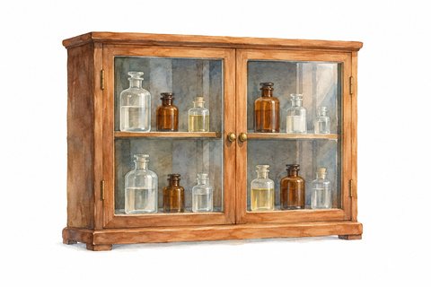
Trois sens du mot éther
Séance 7 · Document complémentaire
Dans une ancienne théorie physique
Au XIXe siècle, des physiciens emploient aussi le nom « éther » pour un milieu supposé servir de support à la propagation de la lumière. Ce milieu hypothétique appartient à l’histoire des théories de la lumière ; il n’est pas un élément chimique du tableau périodique.
Dans la chimie organique
Un éther peut désigner un composé organique où un atome d’oxygène relie deux groupes carbonés. L’éther diéthylique, de formule C₄H₁₀O, en est un exemple. Il contient les éléments carbone, hydrogène et oxygène : ce n’est ni une région du ciel ni un nouvel élément du tableau périodique.
Contexte | Ce que le mot désigne
Aristote | ........................................................
Ancienne physique de la lumière | ........................................................
Chimie organique | ........................................................

Explique pourquoi avoir le même nom ne signifie pas être la même chose. Appuie ta réponse sur deux de ces emplois.
Pour la notice, tu peux citer le repère d’Aristote et donner la formule actuelle C₄H₁₀O, en indiquant clairement la différence de sens. Au lycée, les éthers seront comparés à d’autres molécules.

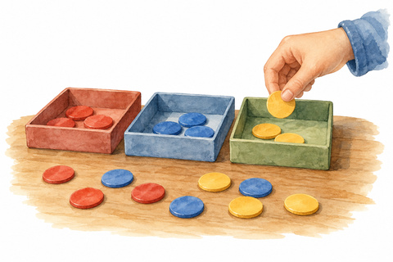
Trois sens du mot éther
Séance 7 · Document complémentaire
Sources : Aristote, Du ciel, I, 3, 270b16–25 ; Dictionnaire de l’Académie française, « éther » ; NIST Chemistry WebBook, Diethyl ether. Livre photographié, p. 16–19.
Le conseil des vérificateurs
Séance 7 · Jouer puis justifier
Par groupes de trois ou quatre, lis chaque proposition. Décide : exacte, inexacte ou à nuancer. Pour marquer un point, il faut donner un indice précis ; un simple « vrai » ou « faux » ne suffit pas. Discutez les huit propositions à l’oral et proposez leurs corrections. Puis, individuellement, rédige la réponse à la question 1 ci-dessous.
N° | Proposition à examiner
1 | Un échantillon d’eau pure H₂O est un corps pur contenant deux éléments chimiques.
2 | La seringue permet à elle seule de mesurer le pourcentage de dioxygène dans l’air.
3 | Une mine de crayon graphite ordinaire contient du plomb.
4 | L’étymologie du mot oxygène prouve que tous les acides contiennent cet élément.
5 | Le tableau publié par Lavoisier en 1789 a 260 ans en 2019.
6 | Le diamant et le graphite contiennent le même élément chimique.
7 | Lucrèce a établi sa théorie en pesant des molécules sur une balance moderne.
8 | Le mot éther a désigné des choses différentes selon les époques et les disciplines.

Ces propositions sont rédigées pour le jeu. La proposition 5 permet de vérifier une coquille visible dans le livre photographié, p. 19.
1. Indique le numéro d’une proposition inexacte et rédige sa correction argumentée.

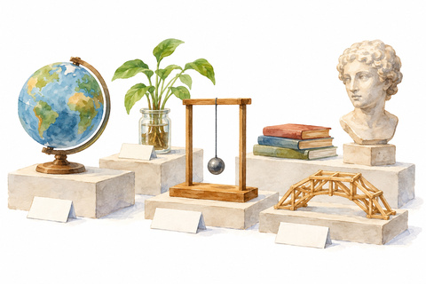
Le conseil des vérificateurs
Séance 7 · Jouer puis justifier
2. Le défi des trios. Utilise les 24 cartes en annexe. Reconstitue huit familles : un mot scientifique, son origine et une information actuelle. Toute association doit être expliquée. Un lecteur, un vérificateur et un secrétaire changent de rôle à chaque tour.
Question commune. Comment un mot peut-il rester utile alors que la connaissance scientifique évolue ? Prépare une réponse avec un exemple.
Le musée des mots de la matière
Séance 7 · Préparer la production finale
Votre groupe réalise une notice sur une demi-page ou une page, puis la présente en deux minutes. Choisissez : eau, air, carbone, graphite, oxygène, azote, phosphore ou éther. Le professeur répartit les sujets pour éviter les doublons.
Le contenu attendu
Le mot. Écrivez le nom français et un mot grec ou latin à son origine, ou à l’origine d’un terme scientifique associé. Donnez son sens avec un lexique fiable. Exemple : eau vient du latin aqua ; hydro-, dans hydrogène, vient du grec hydōr.
Le document ancien. Citez un fragment étudié ou résumez une idée antique en indiquant l’auteur et le passage. Ne fabriquez pas une citation.
La science actuelle. Donnez une propriété, une formule ou un classement correct.
La preuve et sa limite. Expliquez ce qu’un TP, un document ou un modèle permet d’affirmer.
L’image. Ajoutez un schéma légendé dont les conventions sont expliquées.
La référence. Nommez au moins une source antique et une source scientifique utilisées.
Notre préparation | À compléter
Mot et racine | ................................................................

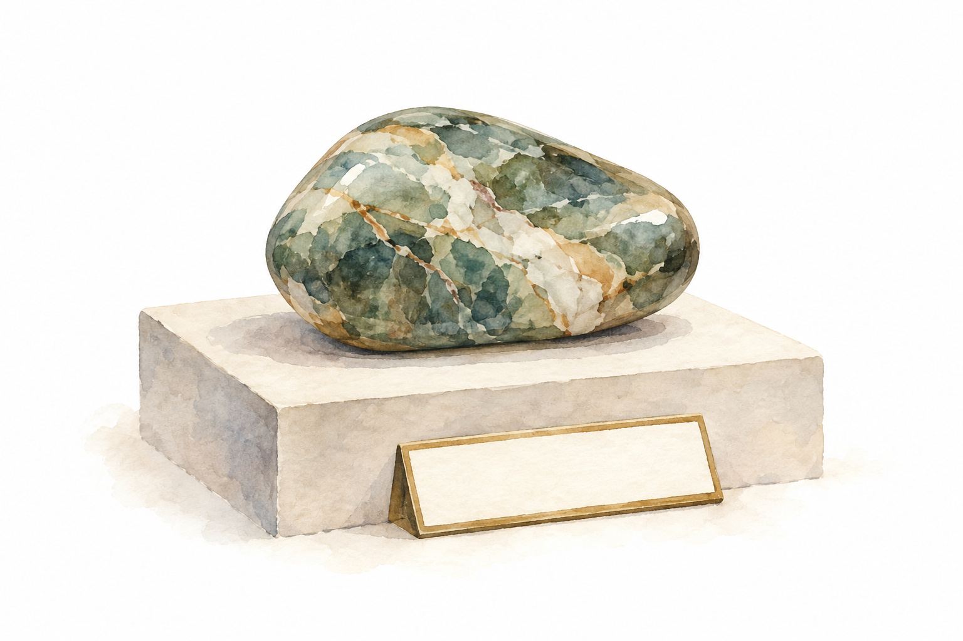
Le musée des mots de la matière
Séance 7 · Préparer la production finale
Notre préparation | À compléter
Source antique choisie | ................................................................
Connaissance scientifique | ................................................................
Preuve ou modèle utilisé | ................................................................
Limite à expliquer | ................................................................

Formules pour aider à rédiger. « Dans ce texte, … » ; « Le nom vient de … » ; « Aujourd’hui, on définit … » ; « Notre observation permet de dire … » ; « Elle ne suffit pas à montrer … ».
Vérification avant présentation. Chaque membre peut expliquer le mot ancien, la phrase scientifique et la limite du modèle. L’image est légendée, la référence précise et la distinction entre époque antique et époque actuelle visible.
La séance 8 comprend les présentations, une évaluation individuelle de 20 minutes et un retour sur tes réponses de départ.


Le musée des mots de la matière
Séance 7 · Préparer la production finale
Rédaction de la notice. Rédigez ici votre texte en suivant les rubriques précédentes. Indiquez vos références. Complétez ensuite le cadre par un schéma légendé.

Schéma légendé

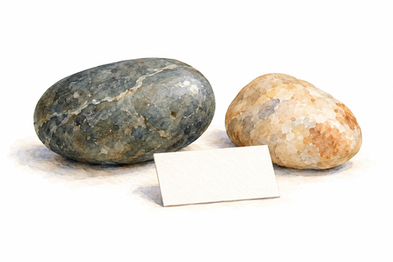
Évaluation individuelle
Séance 8 · 20 minutes · 20 points
Réponds dans les espaces sous chaque question. Tu peux utiliser les aides de vocabulaire données dans les énoncés, mais pas le mémo du carnet.
Les mots et le texte 6 points
1. Explique le sens historique de « hydrogène » à partir de hydōr, « eau », et de gennan, « engendrer ». 2 points.
2. Graphein signifie « écrire ». Explique le lien avec « graphite ». 2 points.
3. Dans naturae vultus, vultus signifie « aspect ». Traduis le groupe et indique quel nom est complété par naturae. 2 points.
La matière et les modèles 8 points
4. Classe l’eau pure H₂O et l’air : corps pur ou mélange. Justifie chacun des deux classements. 4 points.

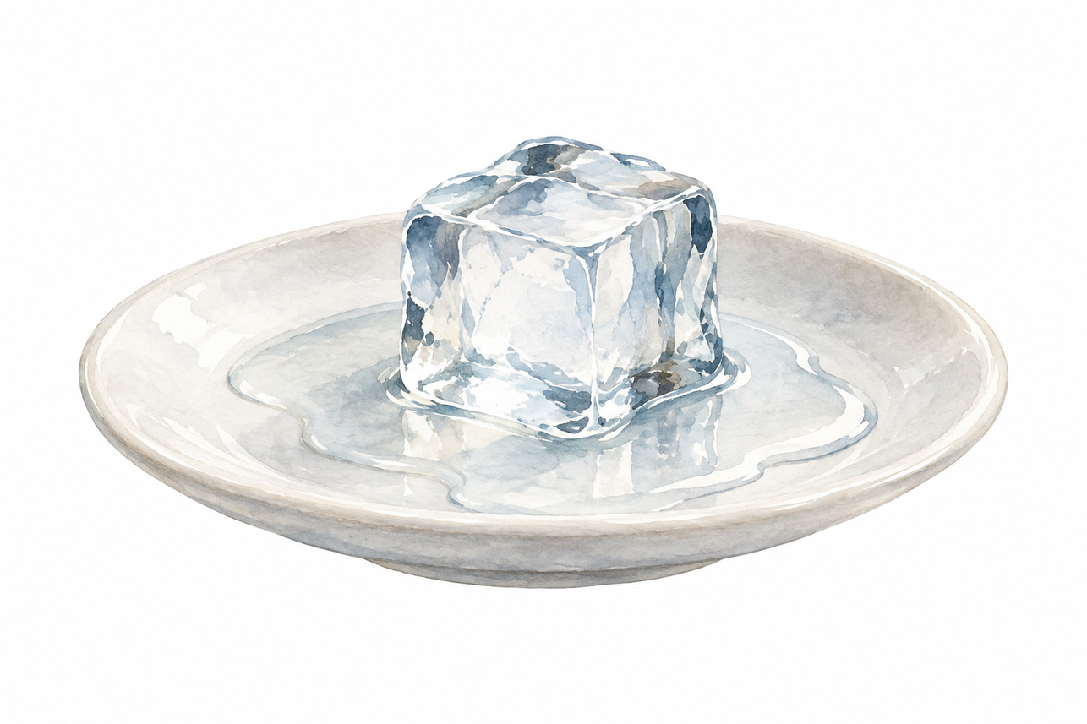
Évaluation individuelle
Séance 8 · 20 minutes · 20 points
5. Pour le bilan C + O₂ → CO₂, compte les atomes C et O avant et après. Indique ce qui est conservé et ce qui change. 4 points.

Vérifier une affirmation 6 points
6. Une élève affirme : « Un nom scientifique suffit à prouver toutes les propriétés d’un corps. » Réfute cette phrase avec l’exemple de l’oxygène ou de l’azote. 3 points.
7. L’expérience de la seringue montre que l’air est compressible. Montre-t-elle également ses proportions de N₂ et de O₂ ? Justifie. 3 points.

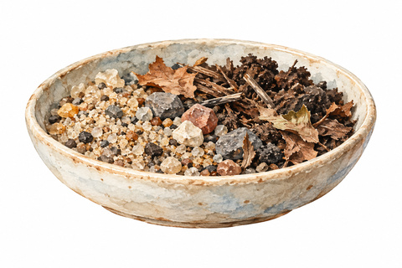
Mémo pour parler de la matière
À garder après la séquence
Notion | Définition ou exemple
Molécule | Assemblage électriquement neutre d’atomes liés entre eux. Une molécule d’eau H₂O contient 2 H et 1 O.
Espèce chimique | À notre niveau, ensemble d’entités chimiques identiques. Une molécule H₂O est une entité ; l’eau est une espèce.
Corps pur | Échantillon constitué d’une seule espèce chimique au niveau de description retenu. Exemple : eau pure.
Corps pur simple | Un seul élément chimique : dioxygène O₂ pur, par exemple. Simple ne signifie pas « un seul atome ».
Corps pur composé | Plusieurs éléments chimiques combinés : eau pure H₂O.
Mélange | Plusieurs espèces chimiques : air, eau sucrée, eau minérale. Un mélange peut être homogène.
Transformation physique | Les espèces étudiées restent les mêmes. Exemple : eau liquide devenue vapeur d’eau ; sucre dispersé dans l’eau.
Transformation chimique | Des espèces sont consommées, d’autres se forment. Dans une réaction ordinaire, les atomes sont redistribués et chaque élément est conservé.

Complément 3e. Un atome possède un noyau et des électrons ; il est électriquement neutre. Un élément chimique rassemble les atomes de même nombre de protons, noté Z. L’élément carbone a Z = 6, quelle que soit la structure ou la molécule où il intervient.
Deux pièges. La vapeur d’eau n’est pas de l’air. Une flamme est un phénomène associé à une combustion et à l’émission de lumière ; elle n’est pas un cinquième corps pur à ranger avec H, C, N ou O.
Après la séquence, reprends tes quatre réponses initiales sans les effacer. Donne maintenant la réponse justifiée et indique l’activité qui t’a aidé à la vérifier.
Retour 1. Que contient une seringue dite « vide » ? Quelle activité éclaire ta réponse ?

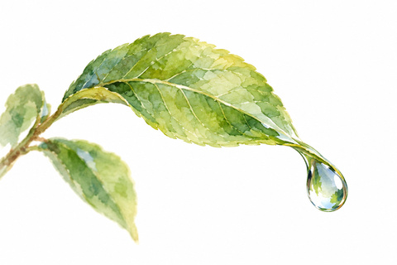
Mémo pour parler de la matière
À garder après la séquence
Retour 2. L’eau pure est-elle un mélange ? Justifie avec les notions étudiées.
Retour 3. Que contient une mine de crayon graphite ordinaire ? Appuie ta réponse sur un document du parcours.
Retour 4. Un nom suffit-il à prouver une propriété ? Justifie avec un exemple étudié.
Petit lexique des mots anciens
Aides de langue
Forme ancienne | Sens | Exemples ou remarque
γῆ gē | terre | géographie ; géologie
ὕδωρ, ὕδατος hydōr, hydatos | eau | hydro- ; hydrat-
ἀήρ aēr ; latin aer | air | aération ; aérodynamique
πῦρ pyr ; latin ignis | feu | pyro- ; ignifuge
carbo, carbonis | charbon | carbone ; carboniser
γράφειν graphein | écrire | graphite ; graphique
ὀξύς oxys | aigu ; aigre, acide | oxygène : nom historique
γεννᾶν gennan | engendrer | -gène dans hydrogène

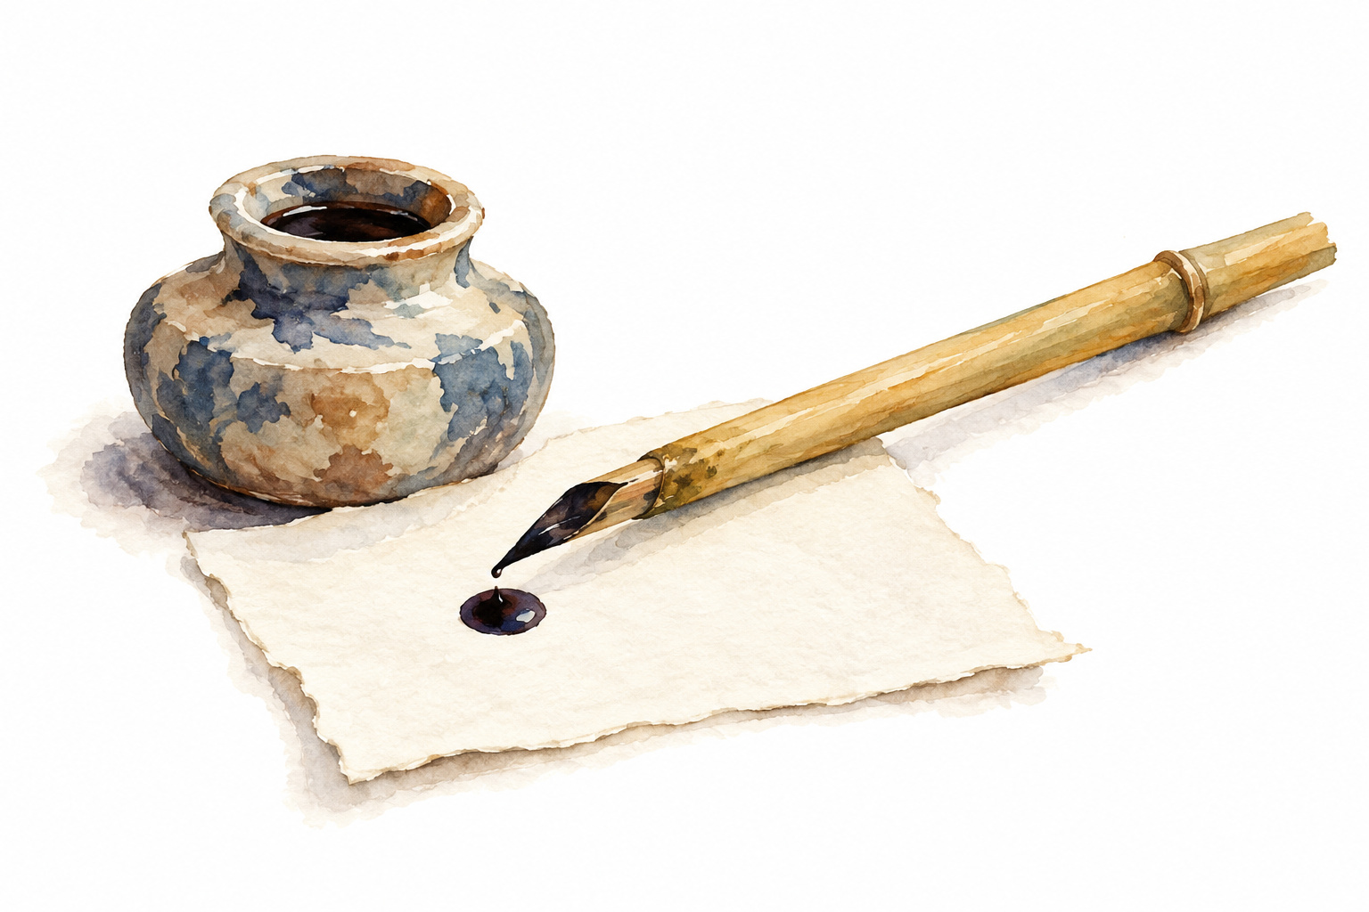
Petit lexique des mots anciens
Aides de langue
Forme ancienne | Sens | Exemples ou remarque
ζωτικός zōtikos ; a- | vital ; privation | azote : un nom à interpréter
φῶς, φωτός phōs, phōtos | lumière | phosphore ; photographie
φέρω pherō ; -phore | porter | phosphore ; photophore
lux, lucis ; fero, ferre | lumière ; porter | Lucifer chez Cicéron
αἰθήρ aithēr ; latin aether | air supérieur, ciel lumineux | éther : plusieurs sens historiques
ἄτομος atomos | non coupé, indivisible | atome : le nom garde une idée ancienne

Lire une entrée latine. Dans carbo, carbonis, le premier mot est la forme usuelle du dictionnaire ; le second est le génitif. Il aide à repérer le radical carbon-. Même observation pour lux, lucis et pour le grec phōs, phōtos.
Les lettres grecques sont un appui. Tu peux t’aider de la transcription en alphabet latin. Il s’agit de reconnaître des familles de mots, pas de deviner une propriété scientifique à partir du nom seul.
Ces mots ne sont pas tous construits de la même manière. On parle de racines ou d’éléments de formation savante, sans forcer chaque mot dans le schéma « préfixe + suffixe ».

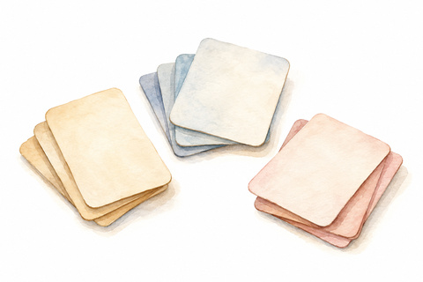
Le défi des trios
Annexe à découper · 1 sur 2
Découpe les cartes le long des cases, mélange les deux planches et reconstitue huit trios : mot + origine + information scientifique. Explique le lien avant de valider un trio. Le numéro sert uniquement à retrouver une carte.
Carte | Carte | Carte
Carte 1 · Science  L’élément N entre dans des composés indispensables au vivant. | Carte 2 · Mot  éther | Carte 3 · Science  Ce matériau carboné entre dans la composition des mines de crayon.
Carte 4 · Mot  graphite | Carte 5 · Science  Le nom conserve une ancienne hypothèse : HCl ne contient pas O. | Carte 6 · Mot  hydrogène
Carte 7 · Mot  carbone | Carte 8 · Science  La science actuelle décrit un noyau et des électrons dans cette entité neutre. | Carte 9 · Origine  Latin carbo, carbonis, « charbon ».
Carte 10 · Science  Le mot a changé de sens ; un éther de chimie organique n’est pas le ciel. | Carte 11 · Mot  azote | Carte 12 · Origine  Grec oxys, « acide », et formation -gène, « qui engendre ».

Règle en équipe. Étale les cartes au centre de la table. À son tour, un joueur propose une association et la justifie. Le groupe vérifie dans le lexique ou les documents ; il peut rectifier sa première proposition. Un trio exact et expliqué rapporte un point.
Variante de mémorisation. Retourne seulement les cartes « Mot » et « Origine ». Après avoir trouvé une paire, ajoute à l’oral une information scientifique et une précaution de vocabulaire.

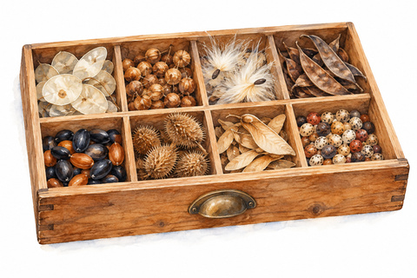
Le défi des trios
Annexe à découper · 2 sur 2
Découpe les cartes le long des cases, mélange les deux planches et reconstitue huit trios : mot + origine + information scientifique. Explique le lien avant de valider un trio. Le numéro sert uniquement à retrouver une carte.
Carte | Carte | Carte
Carte 13 · Mot  phosphore | Carte 14 · Origine  Création savante avec a- privatif et grec zōtikos, « vital ». | Carte 15 · Origine  Grec phōs, « lumière », et -phoros, « qui porte ».
Carte 16 · Mot  oxygène | Carte 17 · Science  Diamant et graphite sont des formes du même élément C. | Carte 18 · Science  L’élément chimique a pour symbole P ; briller ne suffit pas à prouver sa présence.
Carte 19 · Origine  Grec hydōr, « eau », et formation -gène, « qui engendre ». | Carte 20 · Origine  Grec graphein, « écrire ». | Carte 21 · Origine  Grec atomos, « non coupé, indivisible ».
Carte 22 · Science  L’élément H entre dans la composition de la molécule H₂O. | Carte 23 · Origine  Grec aithēr, « air supérieur », repris en latin aether. | Carte 24 · Mot  atome

Règle en équipe. Étale les cartes au centre de la table. À son tour, un joueur propose une association et la justifie. Le groupe vérifie dans le lexique ou les documents ; il peut rectifier sa première proposition. Un trio exact et expliqué rapporte un point.
Variante de mémorisation. Retourne seulement les cartes « Mot » et « Origine ». Après avoir trouvé une paire, ajoute à l’oral une information scientifique et une précaution de vocabulaire.

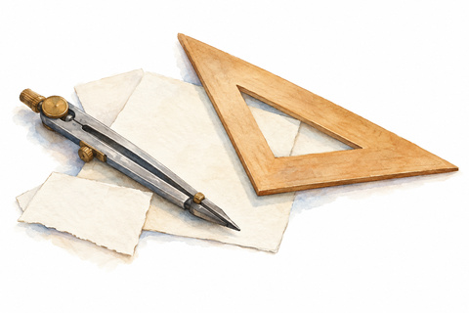
Deux solides à construire
Annexe de géométrie
Découpe le contour en trait plein. Plie sur les pointillés, puis assemble les arêtes avec de petits morceaux de ruban adhésif. Il n’y a pas de languettes à ajouter. L’échelle d’impression peut changer la taille, mais pas la forme des solides.
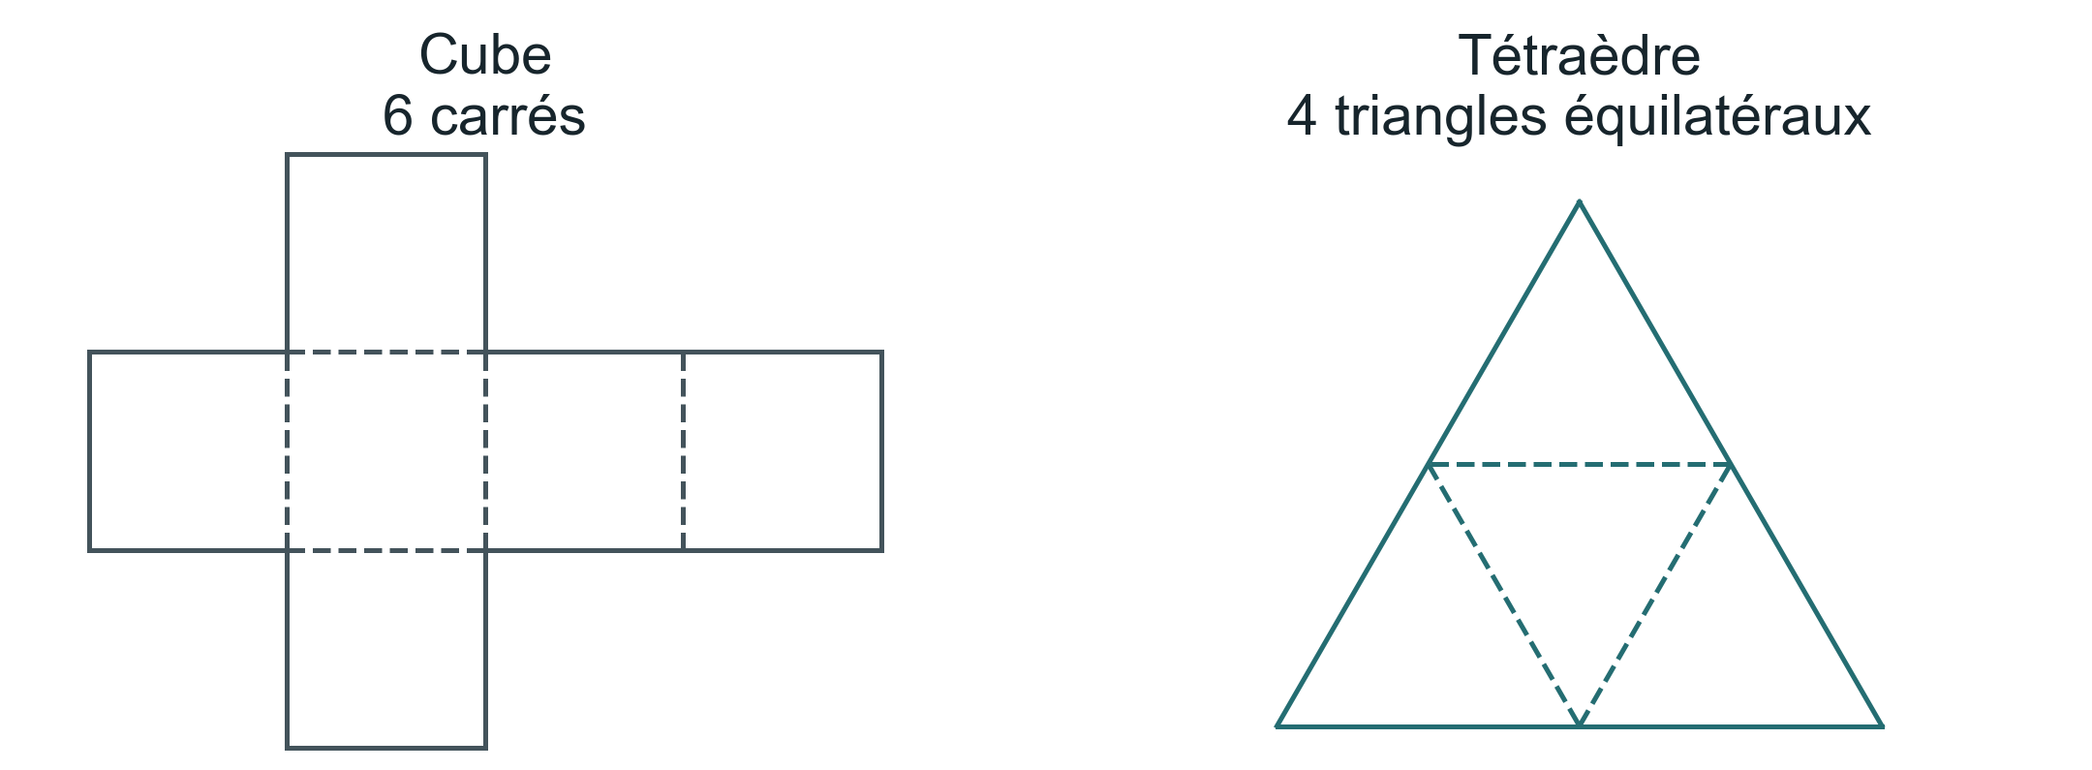
Traits pleins : découpe. Pointillés : pliage.
Vérifie les maquettes. Complète le tableau pour les deux solides. Utilise les noms, les patrons et le modèle de Platon.
Solide | Faces | Arêtes | Sommets | Élément chez Platon
Cube
Tétraèdre

Pourquoi fabriquer ces maquettes ne prouve-t-il pas que la matière réelle est composée de ces objets ?


Références précises du parcours
Collège
Repères du parcours et livre de départ
Date ou période | Repère
Ve siècle av. J.-C. | Empédocle propose quatre racines.
IVe siècle av. J.-C. | Platon et Aristote développent des modèles différents.
1669 | Brand obtient du phosphore.
1787 puis 1789 | Nomenclature collective, puis tableau de Lavoisier.
1869 | Mendeleïev publie une classification périodique.
1985 | Une équipe publie la découverte du C₆₀.
2004 | Geim, Novoselov et leurs collègues isolent et étudient le graphène.

Le livre de départ
[B1] Pierre Avenas, avec la contribution de Minh-Thu Dinh-Audouin, La prodigieuse histoire du nom des éléments, 1re édition, EDP Sciences, 31 janvier 2019, 272 p. ISBN imprimé 978-2-7598-2302-4 ; ISBN PDF 978-2-7598-2303-1. Chapitre 1, « Le feu, l'air, l'eau, la terre… et le 5e élément ? », p. 1–20 ; photographies utilisées : p. 2–20. Point de départ documentaire des huit séances. Notice officielle : [laboutique.edpsciences.fr] ; sommaire : [laboutique.edpsciences.fr]
Les dix photographies fournies correspondent aux pages 2–20. Elles servent de point de départ à la séquence ; les textes, consignes et schémas du carnet permettent ensuite un travail autonome.
Sources des textes antiques
[A1] Ovide, Métamorphoses, livre I, v. 5–7 (coupe après chaos). Texte latin établi par Hugo Magnus, Gotha, Friedr. Andr. Perthes, 1892 ; édition numérique Alpheios, d'après Perseus. S1 : unité initiale et représentation poétique du monde. [texts.alpheios.net]
[A2] Lucrèce, De rerum natura (De la nature), livre I, v. 248–249 et v. 268, ce dernier isolé de son contexte syntaxique. Texte latin : Marcus Deufert (éd.), Berlin/Boston, De Gruyter, 2019 ; édition numérique MQDQ, P. Mastandrea, V. Melis et A. Prontera, 2022. S4 : séparation, matière et constituants invisibles.

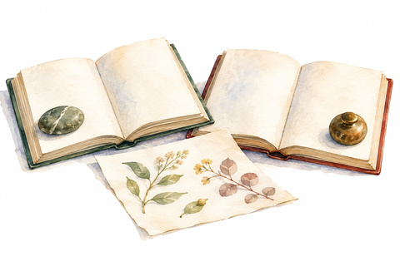
Références précises du parcours
Collège
[mqdq.it]
La lecture retenue au v. 248 est nilum, conformément à MQDQ/Deufert ; nihilum, présent dans Latin Library, constitue une variante de texte, sans différence pour la traduction proposée.
[A3] Cicéron, De natura deorum (De la nature des dieux), livre II, chap. 20, § 53 (fragment : coupes avant stella et après Ἕσπερος). Texte latin : Otto Plasberg (éd.), Leipzig, Teubner, 1917 ; édition numérique Perseus/Alpheios. S6 : Phosphoros et Lucifer. Texte : [texts.alpheios.net] ; métadonnées : [atlas.perseus.tufts.edu]
[A4] Platon, Timée, 55d (repérage de Stephanus ; coupes avant τὰ et après δῶμεν). Texte grec : John Burnet (éd.), Platonis Opera, t. IV, Oxford, Clarendon Press, 1905 ; édition numérique Perseus. S2 : formes et raisonnement. Correspondances développées en 55d–56b ; dodécaèdre et Tout en 55c. [beta.perseus.tufts.edu]
Les traductions françaises de ce carnet sont des traductions pédagogiques originales rédigées pour ce dossier. Les noms cités ci-dessus désignent les éditeurs des textes latins ou grecs, non les auteurs de nos traductions. Les coupes sont signalées par […].
Sources des modèles antiques et des mots
Repères de consultation pour les résumés historiques : Empédocle, fragment 31 B 6 Diels–Kranz ; Aristote, De la génération et de la corruption, II, 3, 330a–330b. L’encart sur l’éther renvoie à Aristote, Du ciel, I, 3, 270b16–25 ; traduction anglaise de J. L. Stocks consultable à [classics.mit.edu]. Le résumé français de ce dossier a été rédigé pour la séquence ; J. L. Stocks est l’auteur de la traduction anglaise consultée.
Sources des familles de mots : Dictionnaire de l’Académie française, 9e édition, entrées « hydrogène » [dictionnaire-academie.fr] et « éther » [dictionnaire-academie.fr] ; Trésor de la langue française informatisé, ATILF/CNRS, entrées « oxygène » [cnrtl.fr] et « phosphore » [cnrtl.fr]. Les formes grecques et latines sont contrôlées dans les lexiques et références du guide enseignant.
Les présentations d’Empédocle et d’Aristote sont des résumés contextualisés ; elles ne sont pas imprimées comme des citations littérales. Pour un texte antique, le livre et le passage constituent le repère principal, même si la pagination de l’édition change.

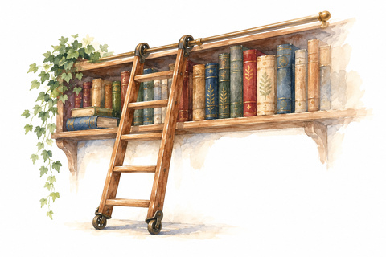
Références précises du parcours
Collège
Sources de la matière et de l’air
[S1] IUPAC, Compendium of Chemical Terminology, Gold Book, entrée « chemical element », identifiant C01022. Définition de l'élément par le numéro atomique ; référence du mémo collège et du module lycée sur les isotopes. DOI : 10.1351/goldbook.C01022
[S2] IUPAC, Gold Book, entrée « atom », identifiant A00493. Référence de la distinction entre atome, noyau et électrons. DOI : 10.1351/goldbook.A00493
[S3] IUPAC, Gold Book, entrée « allotropes », identifiant A00243. Référence pour expliquer que plusieurs structures appartiennent à un même élément ; S5 et module C₆₀. DOI : 10.1351/goldbook.A00243
[S4] National Oceanic and Atmospheric Administration, JetStream, « The Atmosphere », tableau de composition de l'air sec. S3 : les proportions arrondies 78 %, 21 % et 1 % sont volumiques ; la teneur en vapeur d'eau est variable. [noaa.gov]
Royal Society of Chemistry, Periodic Table, « Carbon », élément 6, rubriques consacrées aux formes et aux usages. Document de référence sur diamant et graphite ; le schéma de ce carnet est un modèle original. [periodic-table.rsc.org]
Sources de la lumière et de l’éther
[S8a] IUPAC, Compendium of Chemical Terminology, Gold Book, entrée « photoluminescence », identifiant P04623. Source du terme utilisé dans l’activité : l’énergie d’excitation est lumineuse. DOI : 10.1351/goldbook.P04623
[S8] IUPAC, Gold Book, entrée « phosphorescence », identifiant P04569. S6 et lycée : distinguer le constat d'une persistance lumineuse d'une explication microscopique particulière. DOI : 10.1351/goldbook.P04569
[S9] IUPAC, Gold Book, entrée « chemiluminescence », identifiant C01045. S6 : émission lumineuse associée à une réaction chimique. DOI : 10.1351/goldbook.C01045
[S10] Edmund John Bowen et Edward George Pells, « CXLVIII.—A study of the chemiluminescence of phosphorus vapour », Journal of the Chemical Society, 1927, p. 1096–1099. Article scientifique primaire identifié par la notice de l'éditeur ; appui documentaire à la distinction entre phosphore et autocollant lumineux. DOI : 10.1039/JR9270001096


Références précises du parcours
Collège
[S7c] NIST, « Ethyl ether », CAS 60-29-7, C₄H₁₀O ; éther diéthylique ou éthoxyéthane. [webbook.nist.gov]
Sources des repères historiques
[H1a] Antoine-Laurent Lavoisier, Traité élémentaire de chimie, présenté dans un ordre nouveau et d'après les découvertes modernes, Paris, Cuchet, 1789, tome I, deuxième partie, p. 192, « Tableau des substances simples ». Source primaire, fac-similé et transcription : [fr.wikisource.org]
[H2] American Chemical Society, International Historic Chemical Landmarks, « Antoine-Laurent Lavoisier: The Chemical Revolution », texte de 1999, section sur la nomenclature de 1787. Appui au travail collectif de Guyton de Morveau, Lavoisier, Berthollet et Fourcroy. [acs.org]
[H3] Harold W. Kroto, James R. Heath, Sean C. O'Brien, Robert F. Curl et Richard E. Smalley, « C₆₀: Buckminsterfullerene », Nature, vol. 318, 14 novembre 1985, p. 162–163. Article primaire : structure en cage proposée. S5, frise et module géométrique lycée. DOI : 10.1038/318162a0
[H3a] Konstantin S. Novoselov et sept collaborateurs, « Electric Field Effect in Atomically Thin Carbon Films », Science, vol. 306, n° 5696, 22 octobre 2004, p. 666–669. Article primaire du jalon sur le graphène. DOI : 10.1126/science.1102896 ; manuscrit déposé par les auteurs : [arxiv.org]
[H1] David Allen, « Finding the periodic table », Royal Society of Chemistry, 2019. Synthèse institutionnelle : 33 entrées chez Lavoisier et repère de 1869 pour Mendeleïev. S7 : contrôler le calcul d'anniversaire et le sens des classements. [rsc.org]
Sources de l’image et des noms des éléments
[H5] William Pether, The Discovery of Phosphorus, 1775, gravure en manière noire sur papier d'après Joseph Wright of Derby, peinture de 1771. Dimensions indiquées par le musée : 57,8 × 45,1 cm. Science History Institute, Philadelphie, Museum, Fisher Collection. Identifiant numérique : jm214q36j. C'est la gravure reproduite dans le carnet collège, utilisée en S6. [digital.sciencehistory.org]
Statut annoncé par le Science History Institute : domaine public, Public Domain Mark 1.0. Crédit de la gravure reproduite : « Courtesy of Science History Institute ». Les autres schémas ont été réalisés pour ce dossier ; leurs légendes précisent les conventions.


Références précises du parcours
Collège
[H4a] RSC, « Oxygen », élément 8. S3 et S7 : expériences de Scheele et de Priestley, rôle de Lavoisier dans l'interprétation et le nom. [periodic-table.rsc.org]
[H4b] RSC, « Nitrogen », élément 7 ; complément historique dans le podcast consacré à cet élément. S3 et S5 : azote et vivant ; repère de Daniel Rutherford, médecin écossais. [periodic-table.rsc.org] ; [periodic-table.rsc.org]
[H4c] RSC, « Phosphorus », élément 15, rubrique « History ». S6 et frise : découverte attribuée à Hennig Brand à Hambourg en 1669. [periodic-table.rsc.org]
Les définitions et données mobilisent l’IUPAC, la Royal Society of Chemistry et la NOAA ; les contrôles lexicaux utilisent le Dictionnaire de l’Académie française et le TLFi. Le guide enseignant donne les références complémentaires et les liens de consultation.

